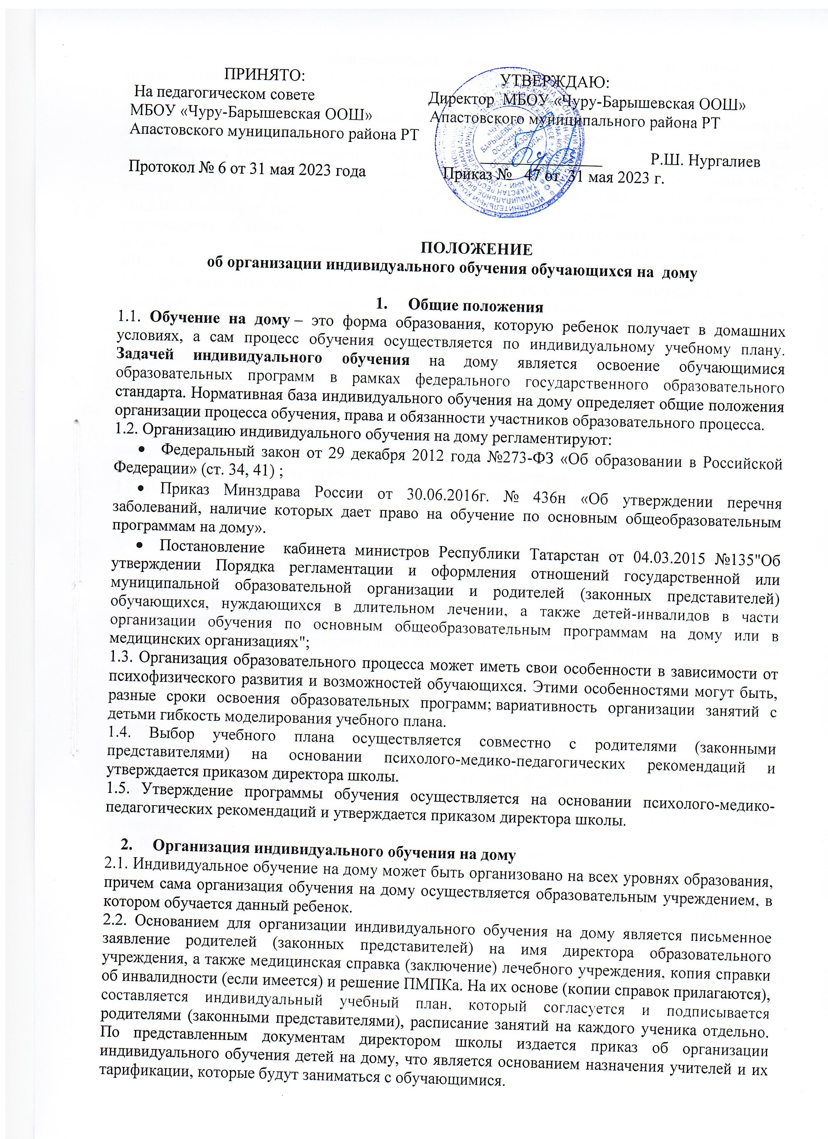

2.3. Отношения между образовательной организацией и родителями обучающихся индивидуально на дому и условия организации образовательного процесса регламентируются локальным актом школы.
2.4. При определении учебной нагрузки детям, находящимся на индивидуальном обучении на дому, в том числе детям-инвалидам образовательная организация руководствуется федеральными государственными образовательными стандартами общего образования, постановлением Главного государственного санитарного врача Российской Федерации от 29 декабря 2010 г. № 189 «Об утверждении СанПиН 2.4.2.2821 – 10 «Санитарно-эпидемиологические требования к условиям и организации обучения в общеобразовательных учреждениях», а также методическими рекомендациями по организации обучения на дому детей-инвалидов с использованием дистанционных образовательных технологий от 10 декабря 2012 г. № 07 –832.
2.5. При назначении учителей, которые будут заниматься с детьми, преимущество отдается педагогам, работающим в данном классе. Если по объективным причинам организовать обучение на дому силами своего педагогического коллектива невозможно, то администрация имеет право привлечь педагогических работников, не работающих в данном учреждении.
2.6. При организации обучения на дому школа:
- предоставляет обучающимся на время обучения бесплатно учебники и учебные пособия, допущенные к использованию при реализации общеобразовательных программ, а также учебно-методическую, справочную литературу;
- обеспечивает специалистами из числа педагогических работников, оказывает методическую и консультативную помощь, необходимую для освоения общеобразовательных программ;
- оказывает психолого-педагогическую поддержку обучающимся.
2.7. Порядок, формы, периодичность, количество обязательных мероприятий при проведении текущего контроля успеваемости учащихся определяются учителем с учетом образовательной программы.
2.8. Фиксация результатов текущего контроля осуществляется в форме зачета/незачета по четвертям в электронных журналах. Текущий контроль успеваемости учащихся в течение учебного года осуществляется без фиксации в виде отметок достижений учащихся, допустимо использовать уровневую оценку достижений учащихся ( высокий, выше среднего, средний, ниже среднего, низкий и т.д.)
2.9. Последствия получения незачета текущего контроля успеваемости определяются учителем в соответствии с образовательной программой и могут включать в себя проведение дополнительной работы с учащимися, индивидуализацию содержания образовательной деятельности учащегося, иную корректировку образовательной деятельности в отношении учащегося.
2.10.Организация осуществляет перевод обучающегося на дому в следующий класс по решению педагогического совета на основании результатов промежуточной аттестации;
2.11. При получении учащимися незачета более чем в двух четвертях промежуточная аттестация не проводится.
2.12.Получение зачета не освобождает обучающегося от прохождения промежуточной аттестации.
2.13.В случае получения незачета учащимся по более чем половине учебных предметов учебного плана, освобождается от проведения промежуточной аттестации по решению педагогического совета.
2.14. При неудовлетворительных результатах промежуточной аттестации, учащиеся по решению педагогического совета не переводятся на следующий уровень образования, оставляются на повторное обучение.
2.15.По завершении обучающимися на дому освоения основных образовательных программ основного общего образования проводится государственная итоговая аттестация в порядке, формах и сроки в соответствии с действующим законодательством.
2.16. Обучающимся, успешно прошедшим государственную итоговую аттестацию, образовательная организация выдает документы об образовании.

3. Формы обучения
3.1Форма обучения и программа определяется при зачислении обучающегося в школу по заявлению родителя (законного представителя) ребенка в соответствии с медицинскими показаниями, заключением ПМПК.
3.2.С учетом потребностей и возможностей развития личности обучающегося общеобразовательные программы могут осваивать в следующих формах: надомная, с использованием дистанционных технологий, смешанная.
3.3. Индивидуальное обучение на дому для лиц с нарушением интеллекта и психического развития организовывается обучающимся, входящим в контингент МБОУ«Чуру-Барышевская ООШ» при наличии справки, в которой рекомендуется данная форма обучения.
График организации образовательного процесса в форме обучения на дому, образовательные технологии должны обеспечивать образование обучающегося в соответствии с государственным образовательным стандартом.
Пятидневная учебная неделя, продолжительность уроков во 2 - 9 классах до 30 минут, в первых классах в первом и во втором полугодии – не более 30 минут.
Учебный план разрабатывается на основе Федерального государственного образовательного стандарта. При этом вариативная часть его позволяет учитывать интересы обучающихся, их потребности и возможности. Выбор учебного плана осуществляется на основании психолого-медико-педагогических рекомендаций совместно с родителями. Право распределения часов по учебным дисциплинам предоставляется МБОУ «Чуру-Барышевская ООШ» с учётом индивидуальных психофизических особенностей, медицинских рекомендаций.
Расписание занятий согласовывается с родителями обучающегося и утверждается директором школы.
С родителями (законными представителями) обучающегося заключается договор об обучении на дому.

4.Финансовое обеспечение индивидуального обучения детей на дому
4.1. Если период обучения на дому не превышает двух месяцев или срок окончания обучения на дому в медицинской справке не указан, то учителям производится почасовая оплата, в остальных случаях оплата включается в тарификацию.
4.2. Во время нетрудоспособности учителя администрация школы с учетом кадровых возможностей обязана произвести замещение занятий с больным учеником другим учителем. Если сроки проведения уроков переносятся на другое время, они согласуется с родителями (законными представителями), издается приказ по школе о переносе занятий с указанием точного времени.
4.3. В случае болезни ученика учитель, труд которого оплачивается по тарификации, обязан отработать пропущенные часы. Сроки отработки согласовываются с родителями (законными представителями).
4.4. В случае, когда проведение занятий с больным учеником прекращается раньше срока, администрация образовательного учреждения представляет в бухгалтерию приказ о снятии учебной нагрузки.

5. Права и обязанности участников образовательного процесса, реализуемого в форме индивидуального обучения на дому
5.1. Участниками образовательного процесса, реализуемого в форме индивидуального обучения на дому, являются обучающиеся, их родители (законные представители), педагогические работники (учителя, администрация школы).
5.2. Права и обязанности обучающихся.
5.2.1. Обучающийся в форме индивидуального обучения на дому имеет право:
— получать полное общее образование в соответствии с федеральным государственным стандартом;
— вносить предложения по совершенствованию образовательного процесса;
— на уважение человеческого достоинства, свободное выражение собственных взглядов и убеждений, свободу информации, а также – моральное поощрение за успехи в обучении.
5.2.2. Обучающийся в форме индивидуального обучения на дому обязан:
— соблюдать требования образовательного учреждения, прописанные в локальных актах школы;
— добросовестно учиться, стремиться к сознательному и творческому освоению образовательных программ;
— уважать честь и достоинство работников образовательного учреждения;
— соблюдать расписание занятий;
— находиться дома в часы, отведенные для занятий согласно индивидуальному расписанию;
— вести тетради (если нет соответствующих медицинских ограничений).
5.3. Права и обязанности родителей (законных представителей)
Родители (законные представители) детей имеют право:
— защищать законные права ребенка;
— вносить предложения по организации образовательного процесса и содержанию образовательных программ, аргументировав их необходимость, но с учетом физиологических возможностей, интеллектуальных способностей и творческих интересов ребенка;
— обращаться для разрешения конфликтных ситуаций к администрации образовательного учреждения, в управление образования;
— присутствовать на занятиях с обоюдного согласия с администрацией образовательного учреждения;
5.4. Родители (законные представители) детей обязаны:
— выполнять требования образовательного учреждения, прописанные в локальных актах школы;
— поддерживать и стимулировать интерес ребенка к процессу образования;
— своевременно информировать учителя о рекомендациях врача, особенностях режима дня ребенка, а образовательное учреждение – об отмене или возобновлении занятий (по уважительным причинам);
— создавать для ребенка и учителя оптимальные рабочие условия для проведения занятий дома;
— контролировать ведение дневника, выполнение домашних заданий;
5.5. Права и обязанности педагогических работников.
Педагогический работник образовательного учреждения имеет права, предусмотренные Законом «Об образовании в Российской Федерации» от 29 декабря 2012г. № 273-ФЗ.
5.5.1. Учитель, осуществляющий педагогическую деятельность в форме индивидуального обучения на дому, обязан:
— знать специфику заболевания, особенности режима дня и организации домашних заданий;
— выполнять государственные программы с учетом физиологических возможностей, интеллектуальных способностей и интересов детей;
— развивать навыки самостоятельной работы с учебником, справочной и художественной литературой;
— контролировать учебную нагрузку, составлять индивидуальные планы проведения уроков;
— своевременно заполнять журнал учета проводимых занятий
5.5.2. Классный руководитель обязан:
— согласовывать расписание занятий с родителями (законными представителями) и учителями;
— поддерживать связь с обучающимся и его родителями (законными представителями), собирать информацию об индивидуальных особенностях учеников, состоянии здоровья и впечатлениях о процессе обучения;
— своевременно информировать администрацию школы о всех нарушениях в образовательном процессе.
5.5.3. Администрация школы обязана:
— готовить нормативные документы по организации образовательного процесса;
— контролировать выполнение учебных программ, методику индивидуального обучения, аттестацию обучающихся, оформление документации ;
— контролировать своевременность проведения занятий на дому, ведение электронного журнала ;
— обеспечивать процесс обучения на дому квалифицированными кадрами;
— своевременно информировать родителей (законных представителей) о всех изменениях в образовательном процессе.
6. Порядок управления образовательным процессом
6.1. Общее руководство образовательным процессом в форме индивидуального обучения на дому осуществляется администрацией школы.
6.2. В компетенцию администрации школы входят следующие управленческие действия:
— принятия решения об организации образовательного процесса;
— разработка и утверждение локального акта школы – Положение «Об организации индивидуального обучения обучающихся на дому;
— контроль за организацией и осуществлением образовательного процесса;
6.3. Содержание папки «Индивидуальное обучение на дому»:
- Положение «Об организации индивидуального обучения обучающихся на дому»;
- приказы «Об индивидуальном обучении на дому»;
- справки (копии) из медицинского учреждения о рекомендации обучения;
- заключения ПМПК; - расписание уроков индивидуального обучения на каждого ученика, письменно согласованное с родителями (законными представителями);
- список учителей, работающих в форме индивидуального обучения;
- учебно-методические комплекты индивидуального обучения на дому (программы, учебный план);
- план по внутришкольному контролю индивидуального обучения на дому;
- заявления родителей (законных представителей).
7. Заключительные положения
7.1 Положение «Об организации индивидуального обучения обучающихся на дому» является локальным нормативным актом и принимается на Педагогическом совете, утверждается приказом директора школы.
Все изменения и дополнения, вносимые в настоящее Положение, оформляются в письменной форме в соответствии с действующим законодательством РФ.
Положение об организации индивидуального обучения больных детей на дому принимается на неопределѐнный срок. Изменения и дополнения к Положению принимаются в порядке, предусмотренном п.7.1.настоящего Положения.
После принятия Положения (или изменений и дополнений отдельных пунктов и разделов) в новой редакции предыдущая редакция автоматически утрачивает силу.

